TRƯỜNG ĐẠI HỌC MỎ - ĐỊA CHẤT
KHOA MÔI TRƯỜNG

THUYẾT MINH BÁO CÁO

SINH HOẠT HỌC THUẬT

“Thực trạng và tổng quan kinh nghiệm quản lý CTR trên thế giới và tại việt nam”

CÁN BỘ GIẢNG DẠY: TS. Nguyễn Thị Hòa

HÀ NỘI, 6/2024

MỞ ĐẦU
Quản lý chất thải rắn (CTR) nói chung và chất thải rắn sinh hoạt (CTRSH) nói riêng đang là một trong những vấn đề cấp thiết hiện nay. Sự quản lý hiệu quả của nguồn phát sinh CTRSH đang gặp nhiều khó khăn do cơ sở hạ tầng chưa đồng bộ và nhận thức của người dân về vấn đề bảo vệ môi trường còn nhiều hạn chế. Bên cạnh đó, quá trình tăng trưởng kinh tế và đô thị hóa nhanh chóng với số lượng các ngành sản xuất kinh doanh, các KCN và dịch vụ đô thị ngày càng phát triển đã tạo ra dòng di cư từ nông thôn ra thành thị. Phát triển kinh tế và đô thị hóa một mặt tạo ra hàng triệu việc làm cho người lao động, tuy nhiên, mặt khác cũng tạo nên sức ép đối với môi trường, làm tăng lượng CTR phát sinh, đặc biệt là CTRSH. Theo Báo cáo hiện trạng môi trường quốc gia năm 2019, tổng khối lượng CTRSH phát sinh trên toàn quốc là khoảng 64.658 tấn/ngày (CTRSH tại các đô thị chiếm đến hơn 50% tổng lượng CTRSH của cả nước, tăng từ 32.000 tấn/ngày năm 2014 lên 35.624 tấn/ngày năm 2019 và khu vực nông thôn là 28.394 tấn/ngày) [3]. So với khu vực đô thị, mặc dù dân số khu vực nông thôn cao gấp hai lần, nhưng khối lượng CTRSH phát sinh chỉ chiếm khoảng 45% tổng lượng CTRSH của cả nước. Hiện nay, CTRSH phát sinh tại nhiều vùng nông thôn chưa được thu gom và xử lý đúng quy định là một trong những nguyên nhân chính gây ô nhiễm môi trường nông thôn.

I. Tổng quan về CTR ở nước ngoài và ở Việt Nam

I.1. Ở nước ngoài
Cùng với sự gia tăng dân số, quá trình công nghiệp hóa và đô thị hóa diễn ra mạnh mẽ, chất thải rắn (CTR) đang gia tăng cả về khối lượng và chủng loại. Ở nước ta, công tác quản lý CTR còn nhiều bất cập như tỷ lệ thu gom CTR sinh hoạt nông thôn còn chưa cao; CTR sinh hoạt chưa được phân loại tại nguồn; tỷ lệ tái chế còn thấp; phương thức xử lý chủ yếu là chôn lấp không hợp vệ sinh… (Thắng N.T và cộng sự, 2019). Quản lý CTR yếu kém đã trở thành vấn đề nổi cộm, bức xúc ở nhiều địa phương thời gian qua như TP Hồ Chí Minh, Hà Nội, Đà Nẵng, Hải Dương, Quảng Ngãi…, đặt ra nhu cầu bức thiết phải có các giải pháp hữu hiệu trong thời gian tới. Bài viết này có mục đích cung cấp tổng quan chung về tình hình quản lý CTR trên thế giới, để có sự so sánh, nhìn nhận về thực trạng quản lý CTR ở nước ta hiện nay. Từ đó, có thể đề xuất những giải pháp cải thiện và tăng cường công tác quản lý CTR trong thời gian tới.
Quản lý CTR tại các nước trên thế giới Quản lý CTR hiệu quả ở bất cứ quốc gia nào đang là trọng tâm của những chính sách phát triển môi trường bền vững. Quản lý kém hiệu quả CTR ở khu vực đô thị là mối đe dọa với sức khỏe cộng đồng, đồng thời làm phát sinh nhiều chi phí tốn kém cả trong hiện tại lẫn về lâu dài. Việc áp dụng các chính sách đặc thù cho mỗi quốc gia để quản lý chất thải là biện pháp hữu hiệu, cần thiết để đối phó với tình trạng này. Tuy nhiên, quản lý chất thải là vấn đề toàn cầu và là yếu tố quyết định để tạo ra các công nghệ xử lý phù hợp mang lại hiệu quả. Vì vậy, điều quan trọng là phải hướng tới xây dựng một hệ thống chất thải chung, bao gồm từ khâu xử lý ban đầu đến khâu sử dụng cuối cùng. Phương pháp tiếp cận của hầu hết các nước trên thế giới để quản lý CTR được dựa trên một số nguyên tắc sau: Ngăn ngừa, giảm thiểu chất thải: Đây là yếu tố then chốt trong bất cứ chiến lược quản lý CTR của mỗi quốc gia. Việc xử lý sẽ trở nên đơn giản hơn khi ta có thể giảm lượng chất thải tạo ra ở ngay giai đoạn đầu tiên và giảm tính độc hại của nó bằng cách giảm sự hiện diện của chất nguy hiểm trong sản phẩm.
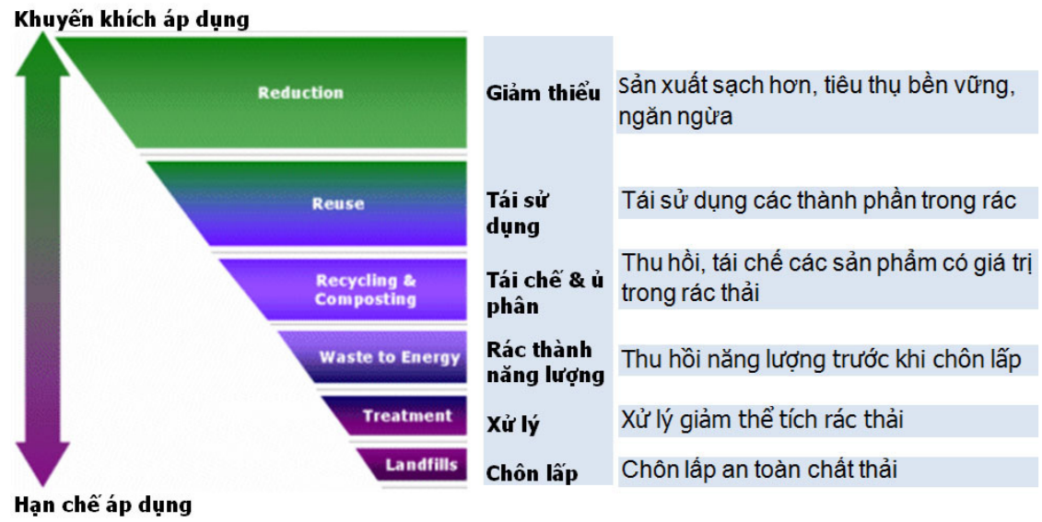
Hình 1.1. Quản lý chất thải rắn tổng hợp
Sử dụng lại và tái chế quay vòng: Nếu chất thải không thể ngăn ngừa được, các nguyên vật liệu sẽ được sử dụng lại, tái chế quay vòng một cách tốt nhất. Châu Âu hiện nay yêu cầu các nước thành viên giới thiệu pháp chế về chất thải thu gom, tái sử dụng, tái chế và thải bỏ các chất thải nguy hại. Một số quốc gia Châu Âu đã được quản lý để tái chế hơn 50% bao bì đã sử dụng. Cải thiện và giám sát sự tiêu huỷ, loại bỏ những CTR còn lại: Với những chất thải không được tái chế và tái sử dụng phải được thiêu đốt một cách an toàn, bãi chôn lấp chỉ được sử dụng như một phương án cuối cùng. Cả hai phương pháp này cần phải giám sát chặt chẽ vì đều có thể gây ra thiệt hại nghiêm trọng về môi trường.
Trên thế giới, tùy thuộc vào các yếu tố kinh tế - xã hội và hệ thống quản lý của mỗi nước mà tình hình phát sinh chất thải sinh hoạt ở các nước trên thế giới là rất khác nhau. Nếu mức sống càng cao, lượng chất thải phát sinh càng nhiều. Nếu tính trung bình mỗi ngày một người thải ra môi trường 0,5 kg rác thải sinh hoạt thì trên toàn thế giới sẽ có trên 4 triệu tấn rác thải mỗi ngày, một năm xấp xỉ khoảng 1,5 tỷ tấn rác, là một lượng chất thải rắn khổng lồ. Vì vậy vấn đề quản lý, xử lý rác thải ở các nước trên thế giới ngày càng được quan tâm. Đặc biệt ở các nước phát triển, công việc quản lý, thu gom, xử lý rác thải luôn được tiến hành chặt chẽ, từ ý thức thải bỏ rác thải của người dân, quá trình phân loại tại nguồn, thu gom, tập kết rác thải tới các trang thiết bị thu gom, vận chuyển theo từng loại. Quy định đối với việc thu gom, vận chuyển, xử lý rác thải được quy định chặt chẽ, rõ ràng, đầy đủ trang thiết bị phù hợp hiện đại. Một sự khác biệt quan trọng trong công tác quản lý, xử lý rác thải của các nước phát triển là luôn có sự tham gia tích cực của cộng đồng dân cư [8].
Về tổng quan, quy trình thu gom, vận chuyển CTRSH của các quốc gia trên thế giới chia thành hai quy trình chính, đó là: thu gom có phân loại hoặc thu gom hỗn hợp. Mỗi quốc gia lựa chọn cho mình một phương thức thu gom riêng, phù hợp với phương pháp kỹ thuật xử lý CTRSH và nguồn lực kinh tế hiện có. Hầu hết ở các quốc gia vẫn đang vận hành hệ thống thu gom CTRSH hỗn hợp. Về cơ bản, các xe thu gom sẽ dừng dọc tuyến đường và nhân viên sẽ đưa chất thải từ các thùng rác vào xe thu gom; sau đó vận chuyển đi đến các địa điểm xử lý tiếp theo. Tại mỗi phương án, mỗi quốc gia lại có phương thức linh hoạt để tối ưu hóa công nghệ xử lý chất thải của mình. Sau đây là tình hình quản lý chất thải rắn ở một số nước trên thế giới.
* Tại Nhật Bản: mỗi năm Nhật Bản thải ra khoảng 55-60 triệu tấn rác nhưng chỉ khoảng 5% trong số đó phải đưa tới bản chôn lấp (khoảng 2,25 triệu tấn rác), còn phần lớn được đưa đến các nhà máy để tái chế. Rác thải của Nhật Bản được thu gom và quản lý như sau:
- Người dân tự phân loại rác trước khi thải bỏ
Hệ thống quản lý rác thải của Nhật Bản bắt đầu với việc thu gom rác từ các hộ gia đình ở các thành phố. Đường phố ở các thành phố lớn Nhật Bản đều có các bảng dựng ven đường ghi chi tiết kế hoạch thu gom rác hàng tuần cũng như các biểu tượng nhiều màu sắc để minh họa cho các quy định phải thực hiện trong vấn đề rác thải. Các hộ gia đình và các công ty được yêu cầu phải phân loại rác theo nhiều nhóm rác khác nhau, chẳng hạn rác có thể đốt và rác không được đốt vì phát ra khí độc hại như pin, đồ điện tử và rác có thể tái chế như chai nhựa, báo chí... Các nhóm rác được thu gom theo lịch trình cụ thể và được vận chuyển đến những nơi khác nhau, được xử lý phù hợp với từng loại và tuân theo ngiêm ngặt quy chế 3RVE.
- 70% rác thải được sử dụng để sản xuất điện
Chỉ 1,2% lượng rác thải đô thị ở Nhật Bản được đưa đến các bãi rác. Nhật Bản tái chế 20% lượng rác thải, không quá cao so với tiêu chuẩn ở các nước phát triển như Đức, Áo, nơi hơn 50% rác thải được tái chế nhưng cao hơn so với nhiều nước khác ở châu Á. Đa số rác thải của Nhật Bản, khoảng 70%, được sử dụng công nghệ sạch đốt ở nhiệt độ trên 850 độ C để sản xuất điện và không phát sinh lượng khí thải độc hại. Đây là mức cực kỳ cao nếu so với con số 13% rác thải được đốt để sản xuất năng lượng ở Mỹ.
Bộ Môi trường Nhật Bản ước tính chi phí quản lý rác thải của Nhật Bản vào khoảng 138 đô la Mỹ /đầu người mỗi năm. Con số này cao hơn nhiều nước ở châu Á, chẳng hạn chính phủ Thái Lan chỉ chi khoảng 2 đô la /đầu người mỗi năm cho hoạt động quản lý rác thải ở các thành phố. Tuy nhiên, thiệt hại do ô nhiễm môi trường và các cơ hội bị bỏ lỡ trong hoạt động tái chế rác thải ở Thái Lan là rất lớn.
- Biến bãi rác thành đảo nhân tạo để trồng rừng
Nhật Bản cũng tìm cách tận dụng các bãi rác một cách hiệu quả. Rác được tập kết ở các bãi rác khép kín trên các khu vực ven biển. Dần dần, các bãi rác này biến thành các cụm đảo nhân tạo. Sau đó, người ta bắt đầu trồng cây trên các đảo rác nhân tạo bằng cách sử dụng đất ủ từ lá cây thu gom từ các công viên và các cành cây gãy đổ ở các đường phố. Sau đó, các khu rừng mọc lên tươi tốt trên các đảo rác nhân tạo, người ta cũng dùng các rác thải xây dựng từ các công trình xây dựng được tận dụng để xây các lối đi giữa các hàng cây. Các khu rừng này có tác dụng như một “máy điều hòa nhiệt độ thiên nhiên” khổng lồ, làm mát làn không khí biển thổi vào các khu đô thị.
Như vậy, tại Nhật Bản, khung pháp lý quốc gia hướng tới giảm thiểu chất thải nhằm xây dựng một xã hội tái chế bao gồm hệ thống luật và quy định của nhà nước. Theo đó, Nhật chuyển từ hệ thống quản lý chất thải truyền thông với dòng nguyên liệu xử lý theo một hướng sang xã hội có chu trình xử lý nguyên liệu theo mô hình 3RVE.
Qua số liệu thống kê về tình hình quản lý rác thải của một số nước trên thế giới cho thấy rằng, Nhật Bản là nước áp dụng phương pháp thu hồi chất thải rắn cao nhất, trong khi các nước khác chỉ sử dụng phương pháp đốt và xử lý vi sinh vật là chủ yếu.
Bộ Môi trường có rất nhiều phòng ban, trong đó có Sở quản lý chất thải và tái chế có nhiệm vụ quản lý sự phát sinh chất thải, đẩy mạnh việc tái chế, tái sử dụng các nguồn tài nguyên có thể tái tạo một cách hợp lý với quan điểm bảo tồn môi trường sống và sử dụng một cách có hiệu quả nguồn tài nguyên thiên nhiên.
Với chủ trương vân động tất cả mọi cộng đồng dân cư trong cả nước thu gom chất thải và xây dựng xã hội tái chế trong thế kỷ XXI. Chính phủ nước này đã có những chính sách thúc đẩy và khuyến khích việc quản lý chất thải rắn trên cơ sở của sự tham gia tích cực và tình nguyện của các cộng đồng dân cư khác nhau [8].
* Tại Mỹ: Tại Mỹ, các trạm trung chuyển đóng vai trò liên kết giữa quá trình thu gom và cơ sở xử lý rác cuối cùng, thực hiện các hoạt động phân loại và nén chặt thành các kiện, tập kết và đưa chất thải lên những toa xe vận chuyển lớn hơn để di chuyển đường dài. Hoạt động phân tách các loại rác tái chế ra khỏi dòng chất thải và xác định các loại chất thải thải bỏ tại các trạm trung chuyển đã giúp gia tăng hiệu quả xử lý chất thải, giảm số lượng rác vận chuyển đến bãi chôn lấp và cải thiện tỷ lệ tái chế tại Mỹ. Riêng tại California, nhà quản lý cung cấp đến từng hộ gia đình nhiều thùng rác khác nhau. Kế tiếp rác sẽ được thu gom, vận chuyển, xử lý hoặc tái chế, rác được thu gom 3 lần/tuần với chi phí phải trả là 16,39 USD/tháng. Nếu có những phát sinh khác nhau như: Khối lượng rác tăng hay các xe chở rác phải phục vụ tận sâu trong các tòa nhà lớn, giá phải trả sẽ tăng thêm 4,92 USD/tháng. Phí thu gom rác được tính dựa trên khối lượng rác, kích thước rác, theo cách này có thể hạn chế được đáng kể lượng rác phát sinh. Tất cả chất thải rắn được chuyển đến bãi rác với giá 32,38 USD/tấn. Để giảm giá thành thu gom rác, thành phố cho phép nhiều đơn vị cùng đấu thầu việc thu gom và chuyên chở rác [7].

* Tại Pháp: Ở nước này quy định phải đựng các vật liệu, nguyên liệu hay nguồn năng lượng nhất định để tạo điều kiện dễ dàng cho việc khôi phục lại các vật liệu thành phần. Theo đó đã có các quyết định cấm các cách xử lý hỗn hợp mà phải xử lý theo phương pháp nhất định. Chính phủ có thể yêu cầu các nhà chế tạo và nhập khẩu không sử dụng các vật liệu tận dụng để bảo vệ môi trường hoặc giảm bớt sự thiếu hụt một vật liệu nào đó. Tuy nhiên cần phải tham khảo và thương lượng để có sự nhất trí cao của các tổ chức, nghiệp đoàn khi áp dụng các yêu cầu này [7].
* Tại Đan Mạch: Chất thải sau khi được thu gom trộn lẫn và không được phân loại sẽ được vận chuyển trực tiếp đến các nhà máy đốt thu hồi năng lượng làm nguyên liệu đưa vào lò đốt mà không qua bất cứ công đoạn xử lý sơ bộ nào [7].
* Tại Ấn Độ: chất thải được thu gom đơn giản tại các hộ gia đình kết hợp với việc quét dọn đường phố bằng những phương tiện còn khá thô sơ và sau đó được vận chuyển đến khu lưu trữ rác và các khu xử lý rác quy mô nhỏ trước khi đưa đến khu xử lý rác tập trung cuối cùng [7].

* Tại Bangkok (Thái Lan): Chất thải rắn cũng được phân loại rác thải và trang bị các xe vận chuyển chuyên dụng tích hợp GPS hiện đại giúp quá trình thu gom, vận chuyển CTRSH đạt hiệu quả hơn [7]

I.2. Tổng quan về CTR ở Việt Nam
Thu gom, phân loại chất thải rắn CTR sinh hoạt ở các đô thị Việt nam hiện nay chủ yếu do các công ty MTĐT do Nhà nước thành lập đảm nhiệm. Các đô thị đều có từ 1 đến một vài các công ty, tùy thuộc vào quy mô và dân số đô thị. Một số đô thị có công ty tư nhân tham gia và xu hướng này đang lan rộng tới nhiều đô thị khác. Ở địa bàn nông thôn (huyện, xã, thôn), một số nơi có tổ chức thu gom và vận chuyển chất thải rắn, hoạt động dưới hình thức môi trường xã hoặc tổ, đội vệ sinh môi trường Kinh phí cho hoạt động của các tổ chức thu gom và vận chuyển chất thải ở đô thị và nông thôn dựa vào ngân sách của chính quyền địa phương và đóng góp của dân (Mức đóng góp do chính quyền địa phương quyết định, thường khoảng 2.500 - 3.000 VND/người/tháng ở các đô thị lớn; và khoảng 8.00 - 1.500 VND/người/tháng ở đô thị nhỏ và địa bàn nông thôn). Công tác phân loại CTR tại nguồn ở Việt nam hiện chưa thực hiện rộng rãi. Phân loại CTR tại nguồn đang được tiến hành thử nghiệm ở một số đô thị lớn và sẽ được mở rộng trong tương lai để giảm áp lực cho việc xử lý chất thải. Công tác thu gom chất thải công nghiệp, hiện vẫn chưa được tổ chức một cách có hệ thống, nhất là đối với chất thải công nghiệp nguy hại. CTR được lưu giữ trong các KCN, CCN và hợp đồng với các công ty môi trường đô thị thu gom, vận chuyển, xử lý cùng chất thải đô thị hoặc bán cho cơ sở sản xuất, kinh doanh để tái chế, tái sử dụng. CTR y tế, Bộ Y tế đã quy định các bệnh viện phải phân loại thành chất thải y tế nguy hại và không nguy hại. Chất thải y tế thường được thu gom sau đó sẽ được các tổ chức MTĐT vận chuyển đi chôn lấp. CTR y tế nguy hại được quy định xử lý bằng các thiết bị chuyên dụng.
Xử lý chất thải Ở Việt nam: CTR được thu hồi, tái chế, tái sử dụng còn hạn chế, việc xử lý chất thải chủ yếu là chôn lấp. Hầu hết các bãi chôn lấp CTR ở các địa phương, kể cả các đô thị lớn, được xây dựng chưa hợp vệ sinh. Sự tồn tại các BCL CTR tạo nên bức xúc về môi trường không chỉ cho cộng đồng dân cư gần bãi chôn lấp mà còn cả cư dân ở các địa bàn thu gom rác thải. Trước sức ép và thách thức gia tăng CTR, một số công nghệ xử lý CTR đã được triển khai nghiên cứu, áp dụng thí điểm tại một số tỉnh thành ở nước ta, bước đầu mang lại hiệu quả đáng kể trong công tác xử lý CTR, như: Công nghệ Serafin:
Công nghệ Serafin thuộc Công ty TNHH Thủy lực máy (tại Hà Nội) có khả năng tái chế tới 90% lượng CTR gồm rác vô cơ và hữu cơ, có thể vận hành song song giữa hai dây chuyền sản xuất rác thải tươi (rác trong ngày) và rác thải khô (rác đã chôn lấp) để tạo ra những sản phẩm khác nhau.
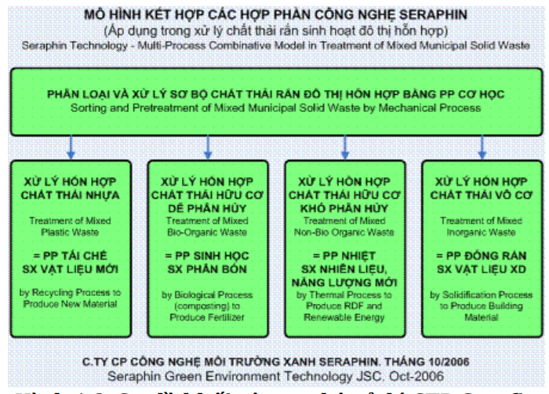
Hình 1.2. Sơ đồ khối công nghệ xử lý CTR Serafin
Công nghệ Serafin hiện được đầu tư xây dựng tại một số địa phương như: Nhà máy xử lý rác Đông Vinh - xã Hưng Đông, huyện Nghi Lộc - Nghệ An; Nhà máy xử lý CTR sinh hoạt Xuân Sơn - thành phố Sơn Tây với công suất 20 tấn/ngày. Hiện nay, Công ty cổ phần công nghệ môi trường xanh đang xây dựng và chuyển giao, lắp đặt công nghệ này để xử lý CTR sinh hoạt ở nhiều đô thị lớn như Hà nội, Hải phòng và các tỉnh, thành Công nghệ An Sinh - ASC: - Xử lý CTR An Sinh - ASC của Công ty Cổ phần Đầu tư - Phát triển Tâm Sinh Nghĩa (tại TP.HCM) bao gồm 4 dây chuyền chính được kết nối liên hoàn, đồng bộ. Công nghệ này xử lý rác đô thị cho 3 dòng sản phẩm: phân hữu cơ từ rác hữu cơ, nguyên liệu hỗn hợp nhựa dẻo và gạch bloch. - Công nghệ An Sinh - ASC đã được lắp đặt tại nhà máy xử lý rác Thủy Phương (Thừa Thiên Huế), bắt đầu đi vào hoạt động từ tháng 4 - 2007, đến nay đã xử lý 90.000 tấn rác sinh hoạt của TP Huế và huyện Hương Thủy. Hiện nhiều địa phương cũng đang tiến hành xây dựng nhà máy xử lý CTR theo công nghệ An Sinh - ASC như: huyện Củ Chi (TP.HCM) với công suất 2.000 tấn/ngày, Long An 200 tấn/ ngày, Kiên Giang 400 tấn/ngày.
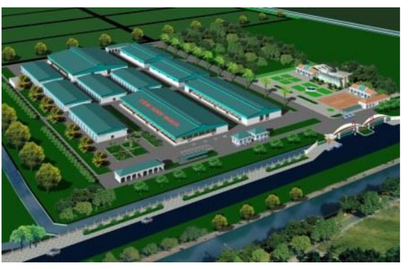
Hình 1.3 Nhà máy xử lý rác thải sinh hoạt Tp. Rạch Giá tỉnh Kiên Giang
Công nghệ MBT - CD.08: - Công nghệ MBT - CD.08 do Công ty TNHH Thủy lực - Máy nghiên cứu và chế tạo. Xử lý CTR sinh hoạt chưa qua phân loại tại nguồn, hạn chế chôn lấp. MBT-CD.08 có tính linh hoạt khá cao, tạo ra sản phẩm tái chế từ các nguyên liệu trong rác thải. Các sản phẩm có thể dùng sản xuất phân bón hữu cơ, sản xuất nhiên liệu từ các CTR hữu cơ và nhiên liệu CN.
- Hiện nay, Công ty đã lắp đặt một nhà máy có công suất 50 tấn/ngày tại KCN Đồng Văn - Hà Nam để xử lý, tái chế rác và phát điện thử nghiệm. Thời gian tới công ty sẽ lắp đặt dây chuyền MBT - CD.08 tại nhà máy xử lý rác Sơn Tây và tại BCL CTR Sông Công - Thái Nguyên. Công nghệ đốt không dùng nhiên liệu: - CTR gồm CTR sinh hoạt và CTR công nghiệp không nguy hại được xử lý bằng công nghệ này qua các giai đoạn: xử lý sơ bộ, sấy rác và đốt rác, trong đó đốt rác là công nghệ chính. Ưu điểm của công nghệ này là tách được rác thải xây dựng, đốt 80% rác thải hữu cơ và vô cơ, chôn lấp 4% chủ yếu là tro lò đốt, bùn xử lý khói, bùn xử lý nước. - Công nghệ này hiện được lắp đặt tại một số địa phương như: lò đốt rác thải tại Thái Bình, giai đoạn 1 có công suất 0,5 tấn/h, lắp đặt và vận hành năm 2003, giai đoạn 2 có công suất 1 tấn/h, lắp đặt và vận hành năm 2006; lò đốt rác thải tại Việt Trì có công suất 1,5 tấn/h, lắp đặt và vận hành năm 2005; lò đốt rác thải tại Nam Định có công suất 4 tấn/h, lắp đặt và vận hành tháng 2/2009. Công nghệ Patel của Việt nam: - Theo công nghệ này, CTR thu gom và được đổ trực tiếp tại nhà máy để phân loại và đưa vào dây chuyền sản xuất. Mỗi dây chuyền có công suất 150 tấn/ca. sản phẩm sau xử lý gồm: gạch xi măng cát từ rác thải vô cơ, hạt nhựa tái chế từ nilon, nhựa phế liệu, phân hữu cơ từ rác thải hữu cơ. Ưu điểm của công nghệ này là không phát sinh các khí gây cháy nổ và mùi hôi, chiếm ít diện tích đất, có khả năng tái chế tới 90% rác thải thành các sản phẩm hữu ích, thời gian đầu tư, xây dựng ngắn, khoảng 12 - 18 tháng cho 1 nhà máy - Hiện nay công nghệ này đã được xây dựng và sản xuất thử nghiệm tại Nhà máy xử lý rác thải thành phố Hạ Long - Quảng Ninh, bước đầu cho kết quả khả quan, chất lượng sản phẩm tốt.
II. Thực trạng và Kinh nghiệm quản lý, xử lý chất thải rắn ở một số nước trên thế giới
Với sự gia tăng dân số, kinh tế và quá trình đô thị hóa, lượng rác thải rắn phát sinh đang gia tăng nhanh chóng trên thế giới. Nhưng trong những năm gần đây, tư duy về quản lý chất thải đã thay đổi, từ “tiêu hủy” đến “quản lý”, “quản lý tổng hợp”, từ “chất thải” đến “coi chất thải là tài nguyên”, từ nền “kinh tế tuyến tính” sang “nền kinh tế tuần hoàn”. Trong bối cảnh biến đổi khí hậu đang gia tăng, tăng trưởng xanh, thúc đẩy phát triển nền kinh tế xanh, trong đó có quản lý và triển khai mô hình thu gom, xử lý chất thải rắn (CTR) đang được thực hiện ở nhiều quốc gia trên thế giới, trong đó có Việt Nam.
1. Thực trạng phát sinh chất thải rắn
Thời gian qua, chất thải nhựa đang là vấn đề môi trường được sự quan tâm của cả thế giới do những tác động đến môi trường. Ước tính tổng lượng chất thải nhựa phát sinh khoảng 242 triệu tấn, chiếm 12% lượng CTR đô thị toàn cầu. Ở nhiều nước, chất thải nhựa không được quản lý tốt, đã và đang được xả thải ra các đại dương, gây nhiều tác động xấu đối với môi trường và hệ sinh thái biển. Ngoài ra, theo nghiên cứu của Ngân hàng Thế giới, tỷ lệ phát sinh CTR sinh hoạt trung bình toàn cầu khoảng 0,74 kg/ người/ngày, trong đó ở quốc gia thấp nhất là 0,11 kg/người/ngày, cao nhất là 4,54 kg/người/ ngày. Tổng khối lượng CTR đô thị phát sinh trên toàn cầu vào khoảng 2 tỷ tấn năm 2016, trong đó nhiều nhất là ở khu vực Đông Á – Thái Bình Dương với 468 triệu tấn (~23%) và thấp nhất là Trung Đông và Bắc Phi với 129 triệu tấn (~6%). Ước tính tổng khối lượng các loại CTR có thể vào khoảng 7 – 10 tỷ tấn/năm 2016. Dự báo CTR đô thị sẽ tăng lên 2,59 tỷ tấn năm 2030 và 3,4 tỷ tấn năm 2050, trong đó tốc độ tăng nhanh nhất ở các khu vực châu Phi cận Sahara, Nam Á và Trung Đông. Về thành phần CTR sinh hoạt, thành phần chất thải rắn khác nhau ở các nhóm nước. Theo đó, các nước có thu nhập cao có hàm lượngchất thải hữu cơ thấp hơn, với khoảng 32%, trong khi các nước có thu nhập thấp và trung bình có hàm lượng hữu cơ cao hơn, khoảng 53 – 56%. Ngược lại, các thành phần CTR có thể tái chế (như giấy, nhựa, kim loại, thủy tinh…) là cao hơn ở các nước có thu nhập cao, khoảng 50% và thấp hơn, chỉ khoảng 16% ở các nước thu nhập thấp. Một loại chất thải đặc thù khác là chất thải điện tử với số lượng phát sinh trên toàn cầu ngày càng tăng. Báo cáo “Giám sát rác thải điện tử toàn cầu năm 2020” được Liên hợp quốc công bố vào tháng 7/2020 cho biết, trong năm 2019, trên toàn thế giới có tổng cộng 53,6 triệu tấn rác thải điện tử, tăng 21% so với 5 năm trước đây. Trong đó, châu Á là nơi tạo ra nhiều nhất với khoảng 24,9 triệu tấn, tiếp đến là khu vực châu Mỹ 13,1 triệu tấn và châu Âu 12 triệu tấn. Châu Phi và châu Đại Dương tạo ra lần lượt là 2,9 và 0,7 triệu tấn. Tại Việt Nam, theo số liệu thống kê từ Viện Khoa học và Côngnghệ môi trường, Trường Đại học Bách khoa Hà Nội, năm 2010 nước ta có khoảng hơn 3,77 triệu thiết bị điện và điện tử gia dụng bị thải ra với trọng lượng ước tính khoảng 113 nghìn tấn. Hiện mỗi năm Việt Nam phát sinh khoảng 100 nghìn tấn rác thải điện tử và ước tính đến năm 2025, riêng lượng rác thải là ti vi có thể lên tới 250 nghìn tấn.
2. Mô hình thu gom, xử lý chất thải rắn của một số nước
*Tại Nhật Bản
Đóng góp vào thành công trong hệ thống quản lý, xử lý CTR của Nhật Bản phải kể đến chính sách phân loại rác ngay từ đầu và áp dụng công nghệ xử lý, tái chế rác hiện đại. Với mục tiêu “không rác thải” vào năm 2020, việc phân loại, thu gom, xử lý được Nhật Bản quan tâm thực hiện. Theo đó, rác được phân loại thành rác cháy được, không cháy được, vô cơ không tái chế được và rác tái tạo được, nguy hại, cồng kềnh.
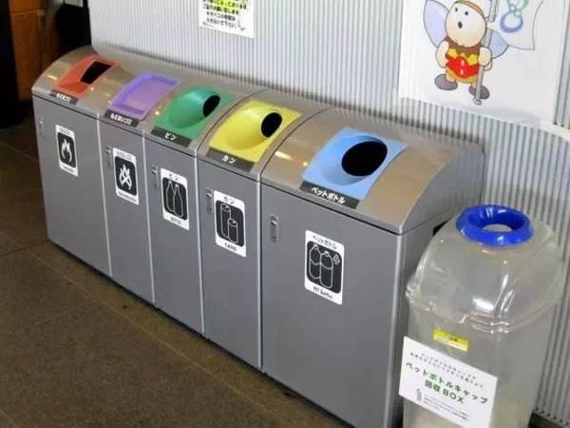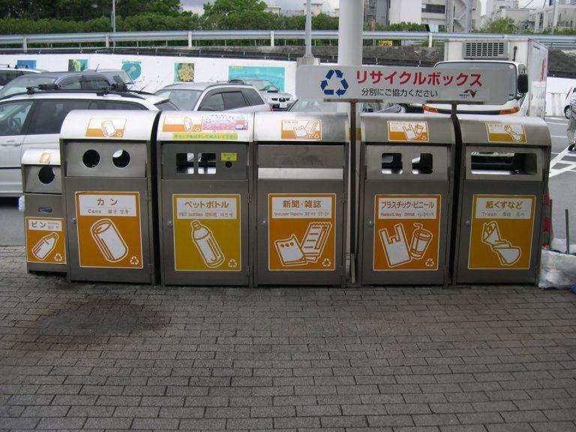
Thùng phân loại rác thải ở Nhật Bản
Trên mỗi thùng rác đều dán hình ảnh minh họa cho biết thùng rác đó được phép bỏ loại rác nào, vì thế hầu hết các sản phẩm của Nhật Bản đều có hình minh họa thùng rác trên bao bì. Các hộ gia đình ở Nhật Bản đều được phát bảng hướng dẫn phân loại rác chi tiết, trong đó, rác thải từ nhà bếp (chiếm khối lượng nhiều nhất) sẽ được thu gom theo các ngày quy định trong tuần (2-3 lần/tuần). Các loại rác khác sẽ được đóng vào túi, mỗi túi đều ghi tên của các hộ gia đình. Nếu sau khi kiểm tra, túi rác của hộ gia đình nào chưa phân loại đúng sẽ bị trả lại, sau đó, sẽ được nhắc nhở thêm về cách phân loại rác. Các loại túi nhựa, bao bì sẽ được các hộ sửa sạch, treo lên cho khô ráo và cho vào túi mang đến các điểm thu gom. Công tác này sẽ làm cho khâu phân loại và kiểm kê rác thải của các đơn vị xử lý rác thải trở nên đơn giản và nhanh hơn.
Ở vùng nông thôn Nhật Bản, khi vứt rác, đầu tiên mọi người phải kiểm tra xem hôm nay loại rác nào sẽ được phép vứt. Vào các ngày trong tuần sẽ có quy định rõ loại nào sẽ được phép vứt. Tuy nhiên, tùy vào từng địa phương sẽ có lịch vứt rác và cách phân loại rác khác nhau. Khi vứt rác, đầu tiên là phải bỏ rác vào bao, trước ngày thu rom rác phải mang bao rác ra để ở nơi đã được quy định. Ngoài ra, để ngăn ngừa chim hoặc những con vật khác sẽ bới lục thùng rác, có một số vùng nông thôn phải dùng lưới chuyên dụng để trùm lên các bao rác. Rác thải sinh hoạt cháy được xử lý bằng phương pháp “công nghệ đốt hóa lỏng tầng sôi” là chủ yếu. Rác không được đốt trực tiếp vì dễ phát sinh ra các khí độc gây hại đến bầu không khí mà được vùi vào một lớp cát, sau đó sử dụng lưu lượng không khí trong quá trình nung lò và một số hóa chất khác để tiêu hủy. Cụ thể, khi cho rác vào buồng đốt, luồng không khí được nung từ dưới đáy buồng sẽ thổi lên, đẩy những phần rác chưa cháy hết đi lên, sau đó lại quay ngược trở lại phía dưới để đốt thêm một lần nữa. Nhiệt độ của buồng đốt không yêu cầu quá cao, chỉ cần đạt khoảng 800o C nên lượng khí thải độc hại như NO hay SO₂ sẽ ít hơn nhiều.
* Tại Hàn Quốc
Ở Hàn Quốc, chất thải được quản lý theo hệ thống kép. Chính quyền địa phương chịu trách nhiệm xử lý chất thải sinh hoạt cuối cùng, trong khi đó, người thải chất thải công nghiệp chịu trách nhiệm xử lý cuối cùng. Luật Quản lý chất thải của Hàn Quốc được thành lập năm 1986, thay thế cho Luật BVMT (1963) và Luật Ô nhiễm (1973). Luật này nhằm giảm chất thải chung theo hệ thống phân cấp chất thải (hoặc 3R) tại Hàn Quốc. Luật Quản lý chất thải áp dụng cho một hệ thống phí xử lý chất thải dựa trên khối lượng, có hiệu lực đối với chất thải sinh hoạt và công nghiệp (hoặc chất thải rắn đô thị). Theo đó, tất cả các chất thải phải được loại bỏ theo quy định của địa phương, các túi đựng chất thải riêng biệt được sử dụng khi các hộ gia đình xử lý chất thải này (gửi đến các cơ sở đốt rác hoặc chôn lấp). Các loại rác thải lớn được yêu cầu phải mua nhãn dán tại các cơ quan quản lý ở địa phương, sau đó được gắn vào vật phẩm trước khi vứt bỏ, hoặc những mặt hàng lớn có thể được giao cho các đại lý thu gom chất thải chuyên dụng.
Trẻ em Hàn Quốc được gia đình và nhà trường giáo dục từ nhỏ về “văn hóa đổ rác” thông qua cách nhận biết các chất liệu, thu gom, phân loại rác và ý thức để rác đúng nơi, đúng chỗ. Màu sắc của túi đựng rác ở mỗi địa phương cũng khác nhau… Từ năm 1993, Hệ thống hoàn trả tiền đặt cọc đã được thông qua để thúc đẩy việc thu gom và tái sử dụng các loại chai lọ đã qua sử dụng bằng cách hoàn trả tiền đặt cọc chai lọ được thu gom cho người tiêu dùng. Việc thu gom rác thải sinh hoạt được quy định theo giờ và ngày cụ thể. Hệ thống phí xử lý chất thải dựa trên khối lượng (VBWF) được Chính phủ Hàn Quốc triển khai năm 1995. Điều này đã được thực hiện trong một nỗ lực để giảm phát sinh chất thải và khuyến khích tái chế. Chất thải được thu gom trong các túi tổng hợp, rác tái chế được phân tách và phân loại trong các thùng tái chế. Tất cả các chất thải (ngoại trừ vật liệu tái chế, vật dụng cồng kềnh và than bánh, than đá) đều được xử lý theo hệ thống VBWF.
Bộ Môi trường Hàn Quốc (MOE) đã thúc đẩy chính sách chống lãng phí năng lượng để tăng tỷ lệ tự cung, tự cấp nhằm giảm chi phí xử lý chất thải thông qua đốt rác và chôn lấp. Để tạo ra điện, nhiên liệu và sưởi ấm, khí thải, phế liệu gỗ, chất thải gia đình và các chất thải khác được chuyển đổi thành năng lượng. Sản xuất năng lượng thông qua chất thải rẻ hơn 10% so với năng lượng mặt trời và rẻ hơn 66% so với năng lượng gió. Điều này chứng tỏ rằng cách sản xuất năng lượng là hiệu quả nhất. Năm 2012, chỉ có 3,18% năng lượng mới và tái tạo được sản xuất, nhưng Chính phủ Hàn Quốc hy vọng sẽ tăng tỷ lệ này lên 20% vào năm 2050. Các công nghệ biến chất thải thành năng lượng có thể được chia thành ba nhóm chính dựa trên quá trình chuyển đổi được sử dụng gồm nhiệt hóa học, hóa lý và sinh hóa. Hơn nữa, việc chôn lấp hợp vệ sinh cùng với việc thu gom và sử dụng khí sinh học được sản xuất là một phần quan trọng trong quản lý chất thải, đặc biệt là ở các nước đang phát triển. Bioethanol được sản xuất từ chất thải thông qua quá trình lên men cũng có thể được sử dụng để sản xuất năng lượng.
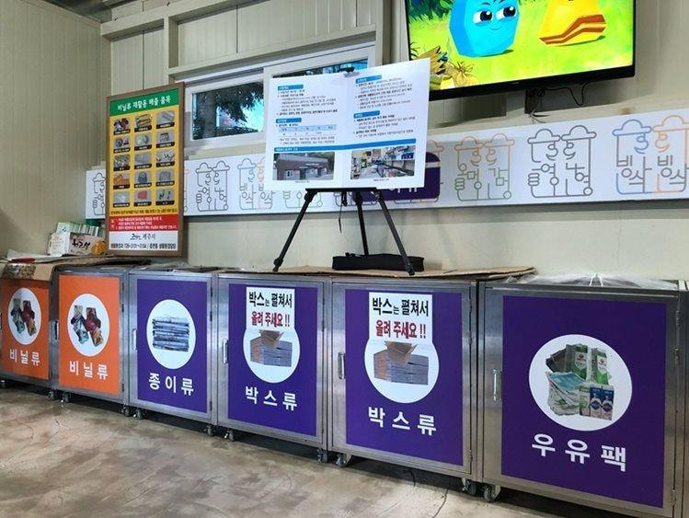
Một trạm trung chuyển rác ở đảo Jeju, Hàn Quốc, nơi các loại rác thải được xử lý riêng biệt
* Úc
Năm 2018, Chính phủ Úc đã ban hành “Chính sách xử lý chất thải quốc gia – Càng ít rác thải, càng nhiều tài nguyên” thể hiện quan điểm về một nền kinh tế tuần hoàn, chuyển từ ‘lấy, thực hiện, sử dụng” thành cách tiếp cận theo vòng đời, chu trình, mục tiêu duy trì giá trị tài nguyên càng lâu càng tốt. Chính sách chất thải quốc gia năm 2018 cung cấp khung pháp lý thiết lập các nội dung thực hiện cho các doanh nghiệp, chính phủ, cộng đồng và cá nhân để thực hiện cho đến năm 2030.
Năm nguyên tắc sau đây làm cơ sở cho việc quản lý chất thải, tái chế và thu hồi tài nguyên trong nền kinh tế tuần hoàn tại Úc: (i) Tránh lãng phí: Ưu tiên tránh lãng phí, khuyến khích sử dụng, tái sử dụng và sửa chữa hiệu quả; Thiết kế các sản phẩm để giảm thiểu chất thải theo hướng có thời gian sử dụng lâu dài đồng thời dễ dàng thu hồi vật liệu khi thải bỏ; (ii) Cải thiện phục hồi tài nguyên: Cải thiện hệ thống và quy trình thu gom nguyên liệu để tái chế; Cải thiện chất lượng vật liệu tái chế để sản xuất; (iii) Tăng cường sử dụng vật liệu tái chế và xác định nhu cầu và thị trường cho các sản phẩm tái chế; (iv) Quản lý tốt hơn các luồng vật chất để mang lại lợi ích cho sức khỏe con người, môi trường và nền kinh tế; (v) Cải thiện hệ thống thông tin để hỗ trợ đổi mới, hướng dẫn đầu tư và tiếp cận đến người tiêu dùng.
* Đài Loan
Đầu năm 1984, Chính phủ Đài Loan đã quan tâm tới quản lý và xử lý CTR. Để quản lý hiệu quả việc xử lý chất thải, Chính phủ Đài Loan đã đưa ra “Kế hoạch quản lý và xử lý chất thải”, bước đầu tập trung vào việc chôn lấp CTR tại các bãi chôn lấp. Năm 1998, Luật về tái chế chất thải được ban hành. Tuy nhiên, đầu những năm 1990 cùng với sự pháttriển kinh tế và khoa học công nghệ, Đài Loan đã chuyển từ chôn lấp rác thải lộ thiên sang công nghệ đốt. Nhiều khu vực dân cư tại Đài Loan đã lắp camera nhằm đảm bảo các hộ dân thực hiện đúng quy trình phân loại rác thải. Những người vi phạm lần đầu sẽ được nhắc nhở bằng thông báo, nếu tái diễn thì họ sẽ bị phạt. Chính phủ cũng khuyến khích người dân tố cáo những hành vi vi phạm khi tặng 50% phí phạt cho người tố giác.
Ở đây, mọi loại rác đều phải phân thành ba loại: Một túi để đựng rác có thể tái chế (giấy vụn, báo cũ, chai nhựa, lọ thủy tinh…); một túi là những rác không tái chế và một túi là thức ăn thừa, hay còn gọi là rác nhà bếp. Nếu hộp cơm còn dầu mỡ thì phải dùng nước rửa chén rửa sạch, sau đó để khô rồi mới cho vào túi rác. Luật pháp Đài Loan quy định, người dân phải phân rác thải thành các loại như sau: Loại rác có hình dạng lớn, rác thải được tái sử dụng, thức ăn thừa và rác thải khác. Rác thải được các hộ gia đình phân loại thành các loại riêng, hàng ngày vào khung giờ cố định sẽ có 2 xe rác đi cùng nhau đến các điểm ở khu dân cư để thu gom. Xe rác thường có dòng chữ “Không phân loại rác, không được vứt rác”. Khi xe rác đến, túi rác tái chế sẽ được đưa tận tay cho nhân viên vệ sinh, rác không tái chế có thể trực tiếp vứt vào xe, còn xô thức ăn thừa thì đổ vào thùng đựng rác nhà bếp phía sau xe rác.
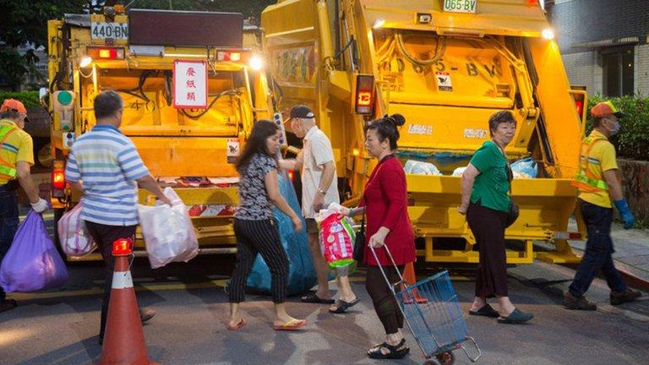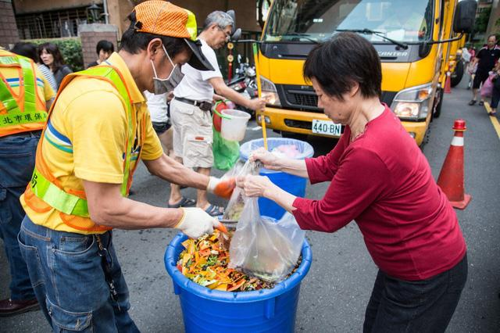
Người dân Đài Loan thực hiện phân loại rác đúng quy định
Một yếu tố góp phần làm nên thành công của ngành tái chế rác tại Đài Loan là sự hỗ trợ của những nhà sản xuất, hoặc kinh doanh sản phẩm tái chế như các công ty nước ngọt có sử dụng nguyên liệu nhựa tái chế PET để đóng chai. Nguồn tài chính tài trợ này góp phần trợ cấp cho những người bị ảnh hưởng từ ngành tái chế rác thải như những người nhặt rác, hay những hộ gia đình lấy thức ăn thừa để chăn nuôi lợn. Ngoài ra, Đài Loan còn sử dụng rác thải để đốt phát điện. Năm 2017, theo báo cáo của Cơ quan BVMT (EPA), khoảng 19% trong số 3 triệu tấn chất thải thực phẩm đã được tái chế thành phân trộn và thức ăn cho lợn. Với công nghệ phân hủy kỵ khí phù hợp, chất thải thực phẩm tạo ra khoảng 33 KWh điện mỗi năm. Lượng điện năng này chiếm hơn 15% điện năng có được từ năng lượng hạt nhân. Chi phí cho mỗi KWh điện này thấp hơn so với điện năng từ gió và chi phí lắp đặt rẻ hơn cả năng lượng gió và mặt trời, thời gian hoàn vốn ngắn từ ba đến sáu năm.
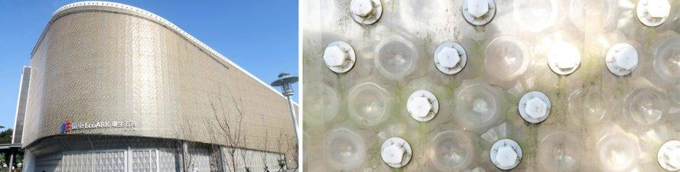
Tòa nhà khổng lồ Ecoark Đài Loan được làm từ 1.5 triệu chai nhựa phế thải
Từ kinh nghiệm xử lý CTR của các quốc gia nêu trên có thể thấy, hiệu quả của các biện pháp xử lý CTR đều bắt nguồn từ việc tuân thủ một cách nghiêm ngặt các quy định về phân loại rác. Đó là điều mà Việt Nam hiện nay đang còn hạn chế do chưa có các quy định cụ thể, nghiêm ngặt dành cho việc phân loại từ hộ gia đình đến các cơ sở, doanh nghiệp ở tất cả các ngành kinh tế. Thêm nữa, để đạt được thành công trong việc quản lý, xử lý rác thải như các quốc gia nêu trên, yêu cầu rất lớn về nguồn lực và công nghệ. Do vậy, cần đẩy mạnh hơn nữa các chính sách hỗ trợ kêu gọi các nguồn vốn xã hội hóa, tập trung đầu tư vào lĩnh vực quản lý, xử lý CTR, nhằm giải quyết dứt điểm vấn đề CTR với những tác động xấu đến môi trường vốn tồn tại lâu nay.
III. Thực trạng và Kinh nghiệm quản lý và xử lý chất thải rắn ở Việt Nam
Hiện nay, Việt Nam đang thải ra môi trường khoảng 60.000 tấn rác sinh hoạt một ngày, trong đó khoảng 60% là rác thải sinh hoạt đô thị. Theo Bộ Tài nguyên và Môi trường, trên 70% lượng rác này được xử lý bằng phương pháp chôn lấp, trong đó chỉ có khoảng dưới 20% là được chôn lấp hợp vệ sinh. Lượng rác chôn lấp không hợp vệ sinh đang hàng ngày gây ô nhiễm cho môi trường đất, môi trường nước và không khí. Vấn đề này trở nên đặc biệt nghiêm trọng ở các thành phố lớn. Ngoài ra, trong số 30% được xử lý bằng phương pháp không chôn lấp thì cũng có đến 2/3 là được đốt tiêu hủy bằng các lò đốt rác thủ công, gây khói bụi ô nhiễm không khí.
Tại Hà Nội, lượng rác sinh hoạt đô thị phát sinh hàng ngày khoảng 7.000 tấn/ngày. Hiện bãi rác Nam Sơn đã quá tải và Hà Nội đã có một số nhà đầu tư đăng ký đầu tư khu xử lý rác thải ở Sóc Sơn, Nam Sơn và một số nơi khác nhưng mới chỉ có một Nhà máy đốt rác phát điện của Công ty Thiên Ý (Trung Quốc) đã chạy thử giai đoạn 1. Sau hơn một năm nhà máy vẫn chưa được nghiệm thu và vận hành chính thức.
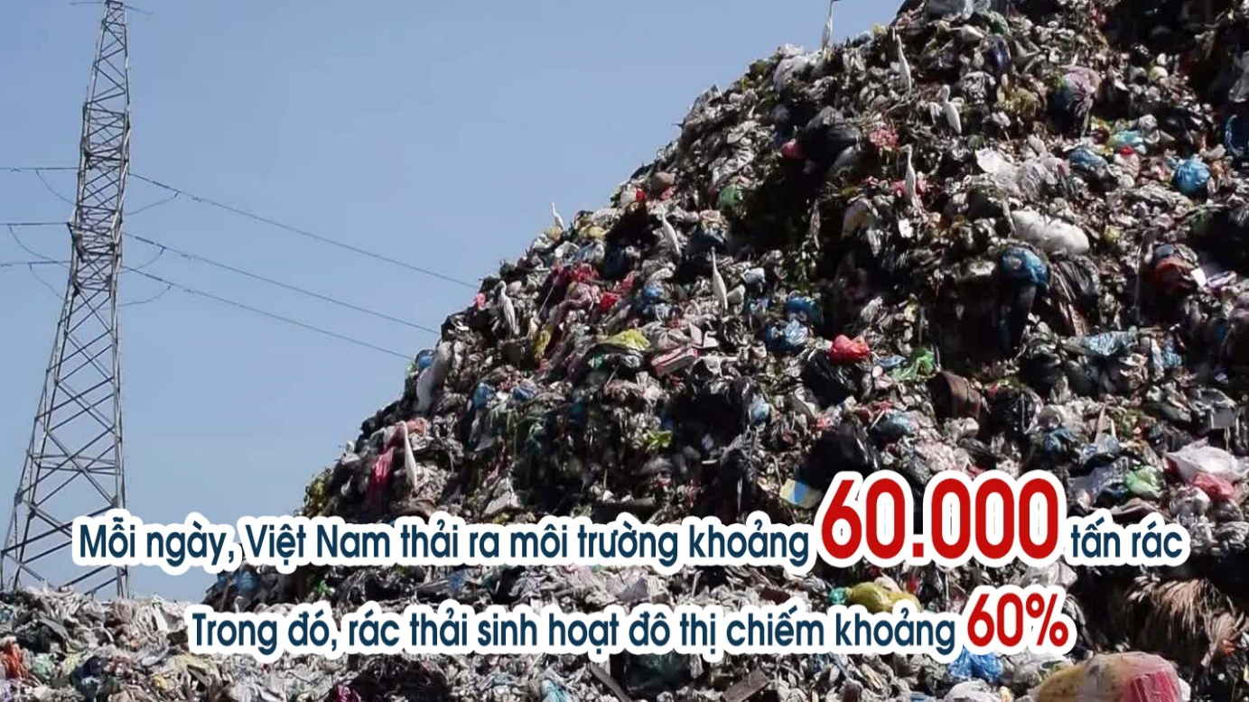
Tại Tp.Hồ Chí Minh, mỗi ngày phát sinh khoảng 10.000 tấn rác thải sinh hoạt đô thị. Thành phố đã kêu gọi được nhiều nhà đầu tư xử lý rác thải hàng chục năm trước nhưng chủ yếu là dùng phương pháp chôn lấp. Hiện nay hầu hết các bãi rác này đã sắp quá tải và đang hàng ngày gây ô nhiễm môi trường nghiêm trọng như bãi rác Đa Phước hay khu xử lý Tây Bắc thuộc huyện Củ Chi.
Ngoài ra, các thành phố lớn khác đều gặp khó khăn trong vấn đề quản lý và xử lý rác thải. Tại Cần Thơ đã có nhà máy đốt rác phát điện với công suất 400 tấn/ngày, nhưng đang gặp vấn đề về khí thải. Lượng khí thải chiếm tới 5% tổng lượng rác xử lý với nguy cơ chứa các chất gây ung thư như furan và dioxin, đang được thu gom nhưng kho chứa tro bụi đã quá tải mà chưa tìm được cách xử lý phù hợp. Tại Hải Phòng, lượng rác phát sinh vào khoảng 700-800 tấn/ngày. Một số khu xử lý như khu chôn lấp Tràng Cát hay nhà máy phân compost tỏ ra không hiệu quả. Hiện thành phố đang có kế hoạch kêu gọi các nhà đầu tư xử lý rác theo công nghệ hiện đại hơn.
Tại Đà Nẵng, rác thải đã trở nên vô cùng bức xúc nhiều năm nay nhưng vẫn chưa được cải thiện. Bãi rác Khánh Sơn với sức chứa 3 triệu tấn rác đã hết công suất, phải mở rộng nhiều lần nhưng vẫn có nguy cơ quá tải với lượng rác phát sinh hiện nay khoảng 1.100 tấn/ngày, tương đương hơn 400.000 tấn/năm. Khu vực gần bãi rác Khánh Sơn đang bốc mùi hôi thối và gây ô nhiễm môi trường nghiêm trọng, gây bức xúc cho người dân. Dự án xử lý rác thải sinh hoạt công suất 600 tấn/ngày đã được cấp giấy phép đầu tư hơn 10 năm trước nhưng cho đến nay vẫn không tiến triển gì ngoài việc xây hàng rào giữ đất.
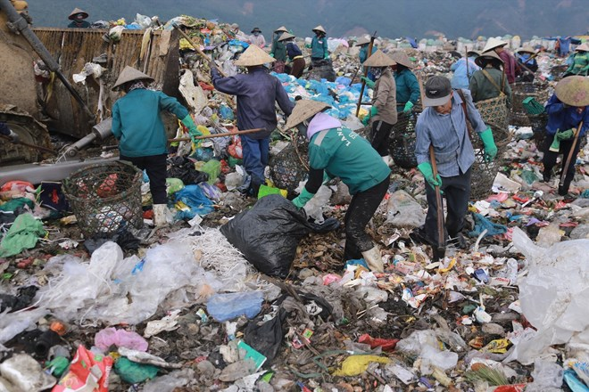
Bãi rác Khánh Sơn hiện đã quá tải nhưng hai nhà máy xử lý rác vẫn chưa biết khi nào mới hoạt động. Ảnh: Nguyễn Linh
Một số nơi khác cũng đã đầu tư hoặc đang bắt đầu đầu tư các khu xử lý rác với công suất nhỏ lẻ và nhìn chung là thiếu hiệu quả. Có thể tạm chia ra năm phương pháp xử lý rác đang được áp dụng ở Việt Nam hiện nay là: (1) chôn lấp, (2) sản xuất phân compost, (3) đốt thiêu hủy bằng các lò thủ công, (4) đốt rác phát điện và (5) biogas. Hiện nay hai phương pháp phổ biến nhất mà Việt Nam sử dụng chủ yếu là chôn lấp và đốt thủ công đã bị cấm hoặc không được khuyến khích áp dụng.
Các khó khăn về tài chính cũng như các chính sách đầu tư về lĩnh vực này cũng là rào cản đáng kể, cần phải được tháo gỡ. Theo Nghị Quyết 16/QH15 thì đến 2025, 90% rác thải sinh hoạt phải được xử lý hợp vệ sinh. Các báo cáo kinh tế - xã hội hàng năm thì tiêu chí này đều đạt và vượt các chỉ tiêu Quốc hội giao nhưng con số thực tế lại khác xa khá nhiều như số liệu do Bộ Tài Nguyên và Môi trường cung cấp đã đề cập ở phần đầu bài viết.

Văn bản pháp lý đầu tiên phải kể đến là Luật Bảo vệ môi trường năm 2020, có hiệu lực thi hành từ ngày 01/01/2022; trong đó Mục 2, Chương VI, từ Điều 75 đến Điều 80 quy định về thu gom và xử lý chất thải rắn sinh hoạt.
Chính phủ ban hành Nghị định 08/2022/NĐ-CP ngày 10/01/2022, hướng dẫn triển khai Luật Bảo vệ môi trường năm 2020, sau đó Bộ Tài nguyên và Môi trường đã ban hành Thông tư số 02/2022/TT- BTNMT ngày 10/01/2022 quy định chi tiết thi hành một số điều của Luật Bảo vệ môi trường.
Thủ tướng Chính phủ đã ban hành Chiến lược Bảo vệ môi trường quốc gia đến năm 2030, tầm nhìn đến năm 2050 theo Quyết định số 450/QĐ-TTg của Thủ tướng Chính phủ ngày 13/4/2022, theo đó xây dựng thực hiện Đề án trọng điểm về tăng cường năng lực quản lý Chất thải rắn sinh hoạt (CTRSH) tại Việt Nam và xác định lộ trình đến năm 2025 giảm “Tỷ lệ chất thải rắn sinh hoạt đô thị được xử lý bằng công nghệ chôn lấp trực tiếp trên tổng lượng chất thải được thu gom” xuống 30%.
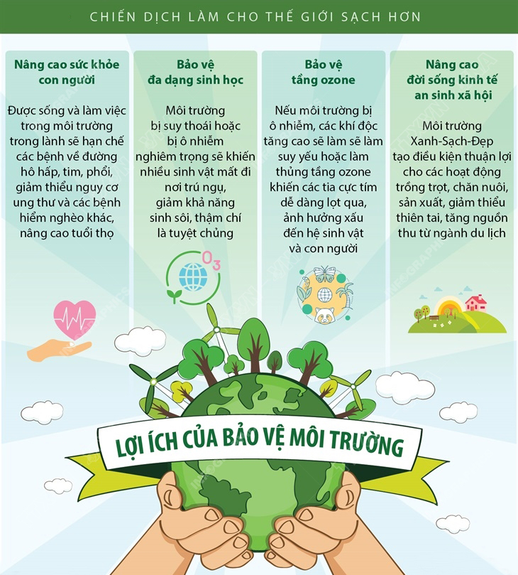
Ngoài ra, còn một số văn bản pháp luật sau đây liên quan đến xử lý rác thải sinh hoạt:
- QCVN 61-MT:2016/BTNMT - Quy chuẩn kỹ thuật quốc gia về Lò đốt CTRSH theo hướng quy định nghiêm ngặt hơn, bảo đảm kiểm soát được các chất ô nhiễm phát sinh trong quá trình xử lý, bảo vệ sức khỏe Nhân dân (theo nguyên tắc quy định tại Điều 99 của Luật BVMT).
- TCXDVN 261-2001: Bãi chôn lấp chất thải rắn - Tiêu chuẩn thiết kế;
- Thông tư số 07/2017/TT-BXD ngày 15/5/2017 của Bộ trưởng Bộ Xây dựng hướng dẫn phương pháp định giá dịch vụ xử lý CTRSH;
- Thông tư số 14/2017/TT-BXD ngày 28/12/2017 của Bộ trưởng Bộ Xây dựng hướng dẫn xác định và quản lý chi phí dịch vụ công ích đô thị;
- Quyết định số 1354/QĐ-BXD ngày 28/12/2017 của Bộ trưởng Bộ Xây dựng công bố suất vốn đầu tư xây dựng và mức chi phí xử lý CTRSH;
- Quyết định số 592/QĐ-BXD ngày 30/5/2014 Bộ trưởng Bộ Xây dựng công bố định mức dự toán thu gom, vận chuyển và xử lý CTR đô thị;
- Nghị định 45/2022/NĐ-CP ngày 07/7/2022, quy định về xử phạt vi phạm hành chính trong lĩnh vực bảo vệ môi trường.
- Quyết định số 2149/QĐ-TTG ngày 17/12/2009 của Thủ tướng Chính phủ: Phê duyệt Chiến lược quốc gia về quản lý tổng hợp chất thải rắn đến năm 2025, tầm nhìn đến năm 2050.
Ngoài ra, còn một số luật khác liên quan đến việc tuyển chọn nhà đầu tư xử lý rác thải tại địa phương như Luật Đấu thầu, Luật Đất đai và Luật đầu tư theo hình thức đối tác công tư (PPP) sẽ được đề cập đến phần sau của bài viết này.

Công nghệ đốt rác thủ công (thiêu hủy rác không phát điện) đã được sử dụng ở một số nơi gây ô nhiễm không khí trầm trọng và đã bị cấm do không đạt Quy chuẩn Kỹ thuật Quốc gia QCVN 61-MT:2016/BTNMT về lò đốt chất thải rắn sinh hoạt, theo đó lò đốt rác phải đảm bảo 2 buồng và lò đốt phải đạt 950 độ C, thời gian lưu trữ tối thiểu là 2 giây. Tuy nhiên, quy chuẩn này lại không phù hợp với các loại công nghệ đốt rác phát điện tiên tiến trên thế giới.
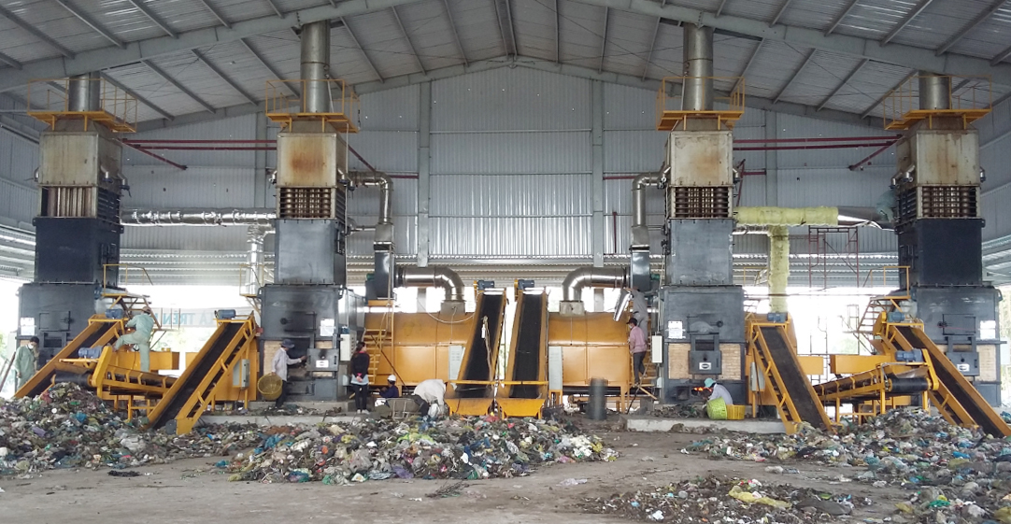
Lò đốt rác phải đảm bảo 2 buồng và lò đốt phải đạt 950 độ C, thời gian lưu trữ tối thiểu là 2 giây. (Ảnh minh họa: Lò đốt rác thải sinh hoạt sinh hoạt BD-Anpha)
Ngoài ra, có một số công nghệ khác đang được áp dụng tại Việt Nam hiện nay như sau:
1. Khác với các bãi chôn lấp không hợp vệ sinh (dumping sites) đã được đề cập ở phần đầu bài viết, công nghệ Chôn lấp hợp vệ sinh (landfill) là một phương pháp kiểm soát sự phân hủy của các chất rắn khi chúng được chôn nén và phủ lấp bề mặt. Chất thải rắn trong bãi chôn lấp sẽ bị tan rữa nhờ quá trình phân hủy sinh học bên trong để tạo ra sản phẩm cuối cùng là các chất giàu dinh dưỡng như axit hữu cơ, nitơ, các hợp chất amon và một số khí như CO2, CH4. Nước rỉ rác sẽ được thu gom và chuyển đến khu xử lý sinh hóa. Tuy nhiên, với quá trình đô thị hóa, kết hợp lượng rác thải sinh hoạt từ vật liệu nhựa, nilon... đã gây quá tải cho quỹ đất sử dụng cho bãi rác chôn lấp. Cần có những biện pháp khác thay thế cho phương pháp chôn lấp chất thải giúp bảo vệ môi trường. Hiện nay, các nước tiên tiến trên thế giới không còn áp dụng phương pháp này. Luật Bảo vệ môi trường 2020, tại Điều 78, Khoản 4 cũng đề cập hạn chế sử dụng công nghệ này.
2. Công nghệ đốt phát điện cũng đã được thực hiện thử nghiệm tại một số nơi như tại Cần Thơ và mới đây là Hà Nội. Do rác thải sinh hoạt của Việt Nam có nhiệt trị rất thấp (chỉ khoảng 5 MJ/kg so với 15 MJ/kg rác sinh họat ở châu Âu), độ ẩm cao (65-70%) nên lượng điện tạo ra trong quá trình sinh nhiệt là rất thấp, hiệu quả kinh tế vì thế không cao so với chi phí đầu tư. Việc đưa nhiệt độ buồng đốt lên 1.400 độ C để khử hết furan và dioxin là khá tốn kém và hầu như là không thể trong điều kiện thông thường, nếu không dùng các buồng đốt đặc biệt. Còn dùng màng lọc than hoạt tính thì khá đắt tiền, chi phí vận hành cao và phụ thuộc nhiều vào yếu tố con người. Đây cũng là lý do khi quan sát thấy khí thải của các buồng đốt hiện nay có nhiều màu đen là biểu hiện của các độc chất trong rác như furan hay dioxin và các tạp chất khác chưa được đốt hết. Công nghệ này đang đặt ra dấu hỏi lớn về ô nhiễm không khí mà chưa được kiểm soát chặt chẽ.
Để giải quyết bài toán “nhiệt trị thấp” một số nhà máy phải áp dụng bằng cách trộn thêm phụ gia như vỏ dừa hay trấu hoặc trộn theo tỷ lệ 500 tấn rác sinh hoạt phải có thêm 100 tấn rác công nghiệp để sinh nhiệt, nhưng khi đó sẽ làm phát sinh chi phí thu mua phụ gia và lựa chọn rác công nghiệp để tránh gây ô nhiễm. Cách vận hành này tiêu biểu là Nhà máy xử lý rác Thăng Long sẽ được vận hành ở Bắc Ninh trong thời gian tới.
Có một số công nghệ tương tự như lò đốt Plasma, có thể đốt rác lên tới 4.000 độ C, nhưng khá tốn kém và mới chỉ áp dụng ở quy mô nhỏ như trong phòng thí nghiệm mà chưa được thương mại hóa, áp dụng đại trà.
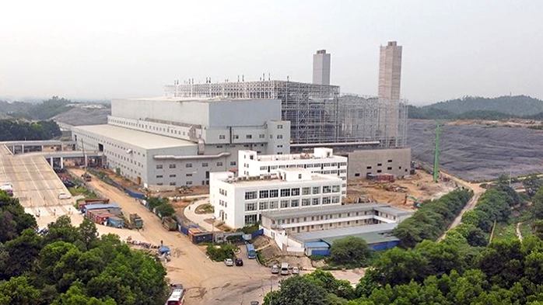
Nhà máy điện rác Sóc Sơn.
3. Công nghệ thứ ba phổ biến hơn, đó là chế biến phân compost, phân vi sinh. Công nghệ này cũng gặp khó khi công đoạn phân loại rác chưa triệt để, dễ lẫn kim loại nặng trong phân vi sinh và nó chỉ phù hợp cho bón cây công nghiệp. Nếu bón cho cây nông nghiệp hoặc hoa màu có thể làm chết cây và gây ô nhiễm môi trường đất. Phân bón sản xuất ra khó tìm nơi tiêu thụ. Hiện một số nhà máy áp dụng công nghệ này tỏ ra không hiệu quả như ở Hải Phòng, Bình Dương và Đồng Nai.
4. Công nghệ biogas là phương pháp ủ vi sinh, tạo khí Metan NH4 rồi nung lò hơi phát điện. Công nghệ này khá sạch, phù hợp với loại rác hữu cơ. Tuy nhiên do rác thải sinh hoạt của Việt Nam chưa được phân loại, lẫn nhiều ni lông và các chất vô cơ nên khả năng tạo khí khá thấp. Một nhà máy sử dụng công nghệ này đã phải dừng hoạt động tại Quảng Bình.
5. Một công nghệ nữa, khá mới, chưa được áp dụng ở Việt Nam nhưng đã áp dụng ở một số nước Đông Nam Á là kết hợp biogas với sản xuất viên nén RDF thu hồi năng lượng. Biogas có thể sản xuất ra lượng điện tự dùng để sấy khô rác, một phần phát lên lưới, còn sản phẩm chính của quy trình công nghệ này là các viên RDF được cung cấp làm nguyên liệu đầu vào thay thế cho nguyên liệu than đá tại các cơ sở công nghiệp sử dụng lò đốt, như các nhà máy xi măng, nhà máy luyện kim v.v...
Công nghệ hỗn hợp Maximum Yield Technology (MYT) là loại công nghệ của Đức dựa theo nguyên tắc trên, khá thân thiện môi trường và chi phí đầu tư rẻ hơn công nghệ đốt rác phát điện hiện nay. MYT là công nghệ được cấp bằng sáng chế có thể sản xuất RDF (Refuse Derived Fuel) từ chất hữu cơ một cách hiệu quả. Rác trước khi xử lý được phân loại bằng dây chuyền tự động, sau đó rác có nhiệt trị cao được sấy khô và tạo viên nén RDF. Tại một số quốc gia như Phần Lan, Đức, Ý đã phát triển các tiêu chí chất lượng cho RDF, nhằm giúp đánh giá chất lượng RDF dễ dàng hơn và hiện nay RDF đang dần thay thế hấp dẫn cho nhiên liệu hóa thạch. Nhược điểm của công nghệ này là chỉ phù hợp với nơi có rác thải phát sinh ít nhất 500 tấn/ngày trở lên vì chi phí đầu tư và vận hành lớn hơn so với công nghệ biogas hay phân compost.
Hiện nay, Công ty cổ phần Halcom Việt Nam đã gần hoàn tất thủ tục mua bản quyền công nghệ MYT từ Euwelle Environmental Technology GmbH, CHLB Đức để sẵn sàng cho việc áp dụng xử lý rác thải sinh hoạt tại Việt Nam.

Như đã nói ở trên, do đặc điểm rác sinh hoạt ở Việt Nam khác xa với rác thải ở các nước châu Âu và các nước tiến tiến khác, đó là rác thải ở ta có độ ẩm cao, hàm lượng chất hữu cơ lớn, không được phân loại tại nguồn, hạ tầng vận chuyển không đồng bộ; trong khi rác ở các nước phát triển lại có độ ẩm thấp do khí hậu khô, được phân loại từ nguồn, quản lý vận chuyển đúng cách. Vì thế, nếu áp dụng nguyên mẫu công nghệ đốt rác phát điện của các nước Âu – Mỹ hay Nhật vào Việt Nam sẽ không hiệu quả như đã nói ở phần Công nghệ trên đây, xét cả về tài chính và kỹ thuật.
Hiện nay, các địa phương khá lúng túng trong việc tìm công nghệ tiên tiến phù hợp với rác thải Việt Nam, dẫn đến không thu hút được đầu tư vì các nhà máy không đứng vững được về tài chính và kỹ thuật. Khả năng tiếp cận thông tin, tìm kiếm công nghệ của các nhà đầu tư trong nước còn nhiều hạn chế. Khi công nghệ không phù hợp thì không xử lý triệt để rác thải, gây ô nhiễm và sản xuất được ít điện hoặc ít các loại sản phẩm khác sau xử lý. Công nghệ tiên tiến thì tốn kém, có thể phù hợp với rác của châu Âu có đặc điểm khô và đã được phân loại nhưng khi áp dụng tại Việt Nam lại gây ô nhiễm và tạo ra ít doanh thu.
Như vậy, doanh nghiệp muốn đầu tư xử lý rác cần đảm bảo hai yếu tố: Thứ nhất là bền vững về công nghệ, tiếp cận công nghệ tiên tiến để xử lý rác không gây ô nhiễm; thứ hai là bền vững về tài chính, công nghệ phải tạo ra nhiều sản phẩm tốt, có thể bán trên thị trường để tạo ra doanh thu đủ lớn, bù đắp cho chi phí vốn vay và vận hành, bảo dưỡng. Doanh thu của một nhà máy xử lý rác gồm có 2 nguồn cần được đảm bảo, một là nguồn thu từ phí xử lý rác hiện đang ở mức 20-21 đô la Mỹ/tấn rác đầu vào, và hai là nguồn thu từ sản phẩm sau xử lý rác, đó có thể là điện, gas, viên nhiệt trị RDF, phân vi sinh, chưa kể các loại vật liệu có thể tái chế khác như sắt, thép, thủy tinh và vật liệu xây dựng…
Mặt bằng để bố trí khu xử lý cũng gặp khó khăn do vướng các rào cản pháp lý hiện nay. Theo Luật Bảo vệ môi trường thì xử lý rác cần được ưu tiên và các chủ đầu tư được bàn giao đất sạch để xây dựng nhà máy nhưng theo Luật Đất đai thì khi sử dụng đất phải qua quy trình đấu giá đất. Luật Đấu thầu áp dụng cho trường hợp này cũng khó khả thi vì phải trả lời câu hỏi đấu thầu sử dụng đất trước hay đấu thầu lựa chọn công nghệ trước? Một số địa phương tổ chức đấu thầu lựa chọn được nhà đầu tư có tiềm lực tài chính, có thể thắng thầu sử dụng đất nhưng lại không thông thạo về công nghệ và quản lý vận hành xử lý rác. Những nhà đầu tư có công nghệ tốt lại không thể tham gia đấu thầu sử dụng đất do các điều kiện đấu giá đất, diện tích sử dụng đất hay vị trí lại không phù hợp với yêu cầu của nhà đầu tư. Hiện nay các Bộ, Ngành trung ương cũng chưa có hướng dẫn cụ thể cho các địa phương về quy trình tuyển chọn nhà đầu tư xử lý rác thải sinh hoạt, gây lúng túng cho địa phương. Nếu đáp ứng yêu cầu của nhà đầu tư có công nghệ tốt thì có thể vi phạm pháp luật.
Tại phiên giải trình chất thải rắn sinh hoạt năm 2022, Ủy ban Khoa học, Công nghệ và Môi trường của Quốc hội đã đưa ra khuyến cáo trong năm 2023 Bộ Tài nguyên và Môi trường cần phối hợp với các cơ quan hữu quan để đưa ra quy trình tuyển chọn nhà đầu tư cũng như các chính sách khuyến khích đầu tư cho các địa phương nhưng đến nay hướng dẫn này vẫn chưa được ban hành. Đây là bước đầu tiên cần phải thực hiện để tháo gỡ khó khăn cho các địa phương trong việc tuyển chọn nhà đầu tư phù hợp có thể xử lý rác thải tại địa phương mình, đáp ứng điều kiện cụ thể về lượng rác phát sinh, khả năng chi trả của địa phương cũng như thành phần của rác, được phân loại hay không phân loại tại nguồn.
Vấn đề thứ hai là chuẩn bị quỹ đất để xây dựng khu xử lý. Thông thường, với các công nghệ tiên tiến thì không cần nhiều quỹ đất, thí dụ với công nghệ MYT, để xử lý 1.000 tấn/ngày chỉ cần diện tích đất khoảng 5-6 ha cho khu xử lý, thay vì 20-30 ha như một số địa phương hiện đang làm, nhưng nhà đầu tư cần phải được bàn giao đất sạch một cách nhanh chóng, thuận tiện để chỉ tập trung đầu tư, xây dựng thì mới có thể nhanh chóng xử lý vấn đề môi trường
Các địa phương cũng cần nghiên cứu, lựa chọn loại công nghệ phù hợp với địa phương của mình trước khi tổ chức đấu thầu. Có như thế thì các tiêu chí lựa chọn công nghệ mới tập trung, tránh dàn trải để thu hút sự quan tâm của những nhà đầu tư có công nghệ phù hợp với các tiêu chí về công nghệ, kinh tế, xã hội và môi trường. Việc đấu thầu phải được tiến hành công khai, minh bạch. Các địa phương cần cam kết đảm bảo nguồn rác đầu vào ổn định với lượng rác tối thiểu theo yêu cầu để nhà đầu tư có thể yên tâm về nguồn nguyên liệu đầu vào với các chi phí hợp lý.
Cần khuyến khích các doanh nghiệp trong nước có trình độ, kiến thức về xử lý rác, có bản quyền sở hữu công nghệ, có khả năng liên danh liên kết với công ty nước ngoài, đảm bảo về vốn và khả năng cung cấp thiết bị cũng như vận hành chuyển giao. Có thể cần thí điểm chỉ định nhà đầu tư làm thí điểm ở một địa phương với quy mô xử lý từ 1.000-2.000 tấn/ngày, sau đó nhân rộng ra các địa phương khác. Đây là hướng đi đúng trong việc giải quyết vấn nạn rác thải sinh hoạt ở Việt Nam hiện nay. Đột phá lớn cần có quyết tâm chính trị lớn ở cả Trung ương và địa phương, góp phần bảo vệ môi trường, xây dựng một nền kinh tế xanh và phát triển bền vững theo đúng tinh thần Nghị quyết số 24-NQ/TW Khóa XI đã đề ra./.

KẾT LUẬN
Quá trình phát triển KT-XH mạnh mẽ trong những năm qua, một mặt thúc đẩy phát triển các ngành sản xuất kinh doanh, tạo ra hàng triệu việc làm cho người lao động, góp phần ổn định chính trị, bảo đảm an sinh xã hội, cải thiện mức sống của người dân và bộ mặt đô thị, nông thôn theo hướng văn minh, hiện đại; nhưng mặt khác làm gia tăng lượng CTRSH phát sinh, cả về khối lượng, thành phần và tính chất, gây sức ép về mọi mặt đối với môi trường. Mỗi ngày, toàn quốc phát sinh trung bình 64.658 tấn CTRSH, trong đó khu vực đô thị chiếm 55%, khu vực nông thôn chiếm 45%. Tỷ lệ thu gom và xử lý CTRSH tại khu vực đô thị trung bình đạt 92% và khu vực nông thôn đạt 66%, trong đó: 13% khối lượng CTRSH được thiêu đốt, 16% được chế biến compost và khoảng 71% được chôn lấp.
Bên cạnh đó, CTR từ nước ngoài với thành phần đa dạng, được nhập khẩu vào Việt Nam theo hình thức phế liệu nhập khẩu để sản xuất chưa đảm bảo các quy chuẩn kỹ thuật quốc gia về môi trường cũng tạo gánh nặng cho công tác quản lý CTR nói chung và CTRSH nói riêng.
Các số liệu về chỉ số phát sinh CTRSH bình quân đầu người của các địa phương trong cả nước giai đoạn từ năm 2010 đến năm 2019 đã chỉ ra Thành phố Hồ Chí Minh, Đà Nẵng, Hà Nội, Hải Phòng là những đô thị có chỉ số phát sinh cao nhất cả nước. Về khối lượng phát sinh, CTRSH đô thị phát sinh cao nhất ở vùng Đông Nam Bộ và thấp nhất ở khu vực Tây Nguyên; trong khi phát sinh CTRSH nông thôn cao nhất tại vùng ĐBSH và thấp nhất ở khu vực Tây Nguyên. Chất thải nhựa khó phân hủy (với tỷ lệ trong các bãi chôn lấp CTRSH ước tính khoảng 6 - 8%) cũng đang là vấn đề thách thức trong công tác quản lý CTRSH.
Trước những nguy cơ, sức ép do lượng CTRSH phát sinh ngày càng lớn, tính chất ngày càng phức tạp, gây ra những tác động tiêu cực đến môi trường sinh thái, sức khỏe cộng đồng và các hoạt động phát triển KT-XH. Đảng, Nhà nước, Chính phủ đã có nhiều chỉ đạo, thực hiện nhiều biện pháp nhằm giảm thiểu tình trạng ô nhiễm môi trường do CTRSH gây ra. Mặc dù vậy, các biện pháp đã và đang thực hiện vẫn chưa đáp ứng được yêu cầu thực tiễn đặt ra. Các cơ chế, chính sách khuyến khích phát triển dịch vụ xử lý CTRSH còn chưa rõ ràng, chưa tập trung, tản mạn ở nhiều văn bản hướng dẫn khác nhau khiến tổ chức, cá nhân gặp nhiều khó khăn khi muốn tham gia vào lĩnh vực này. Công tác lập và triển khai quy hoạch quản lý CTRSH còn nhiều bất cập, hệ thống công trình hạ tầng đô thị và nông thôn chưa phát triển đồng bộ, chưa đáp ứng nhu cầu phát triển của quá trình đô thị hóa cũng như sự gia tăng khối lượng CTRSH. Mô hình quản lý CTRSH chưa hiệu quả, minh bạch và phù hợp với thực tiễn. Công tác phối hợp giữa các Bộ, ngành, và địa phương liên quan chưa được thực hiện một cách thống nhất, hiệu quả. Nguồn vốn đầu tư và kinh phí cho thu gom, vận chuyển và xử lý CTRSH chưa đáp ứng được nhu cầu thực tế. Công nghệ xử lý CTRSH chưa phù hợp, hoạt động tái chế chất thải còn mang tính nhỏ lẻ, tự phát, thiếu sự quản lý. Sự tham gia của cộng đồng và nhận thức của xã hội về quản lý CTRSH chưa cao.
Thực tế nêu trên đòi hỏi các cấp, các ngành cần có những biện pháp quyết liệt để huy động mọi nguồn lực của Nhà nước, doanh nghiệp và xã hội trong việc đẩy mạnh việc quản lý, xử lý CTRSH trong thời gian tới.

